2.2.6 拓展校外实习实训基地

2.2.6.1佛山市华材职业技术学校关于校企合作的若干文件
序号 | 材料名称 | 页码
1 | 华材校〔2016〕5号（佛山市华材职业技术学校加强校企共建共聘师资管理工作的若干意见） | 1
2 | 华材校〔2017〕20号（佛山市华材职业技术学校校企合作管理办法（修订）） | 2
3 | 华材校〔2017〕23号（佛山市华材职业技术学校校外实习实训基地建设与管理办法（修订）） | 3
4 | 华材校〔2017〕26号（佛山市华材职业技术学校工学结合教学管理办法（修订）） | 4
5 | 华材校〔2017〕27号（佛山市华材职业技术学校学生顶岗实习管理办法（修订）） | 5

1.华材校〔2016〕5号
（佛山市华材职业技术学校加强校企共建共聘师资管理工作的若干意见）
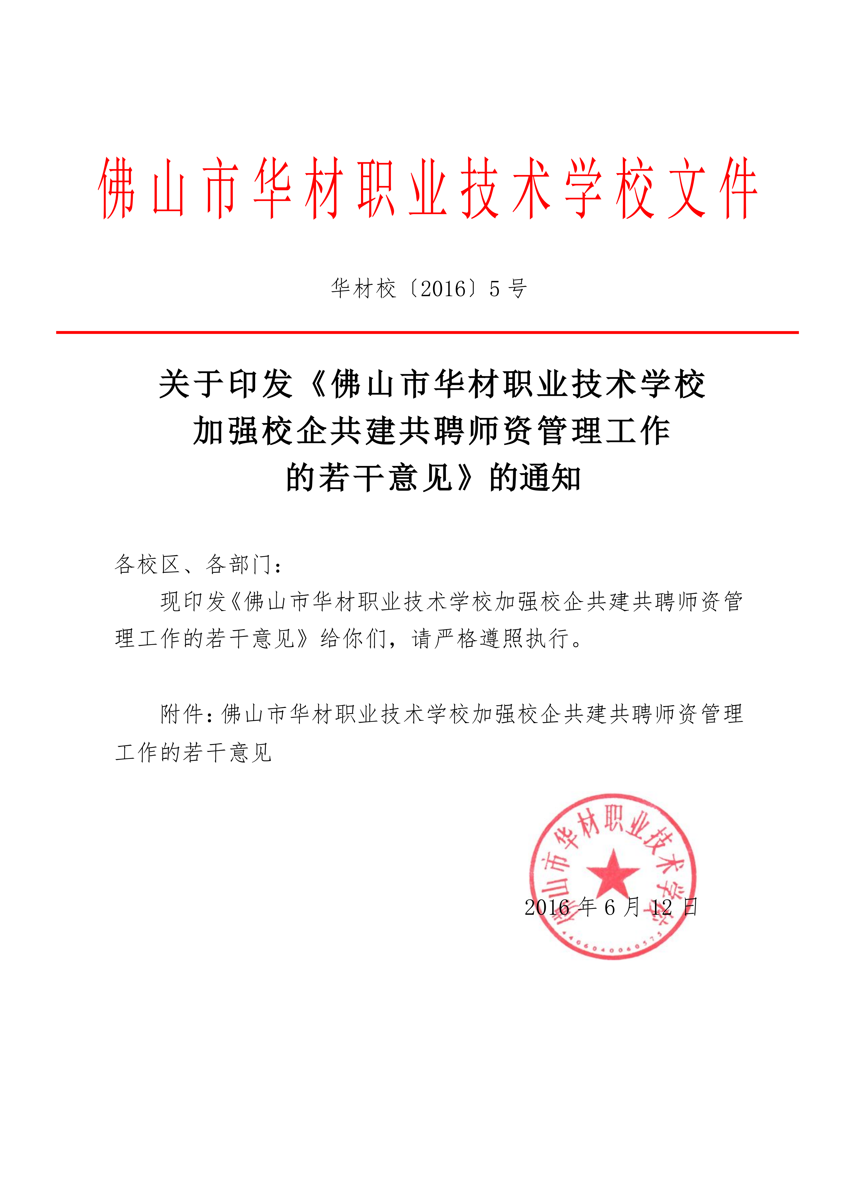 | 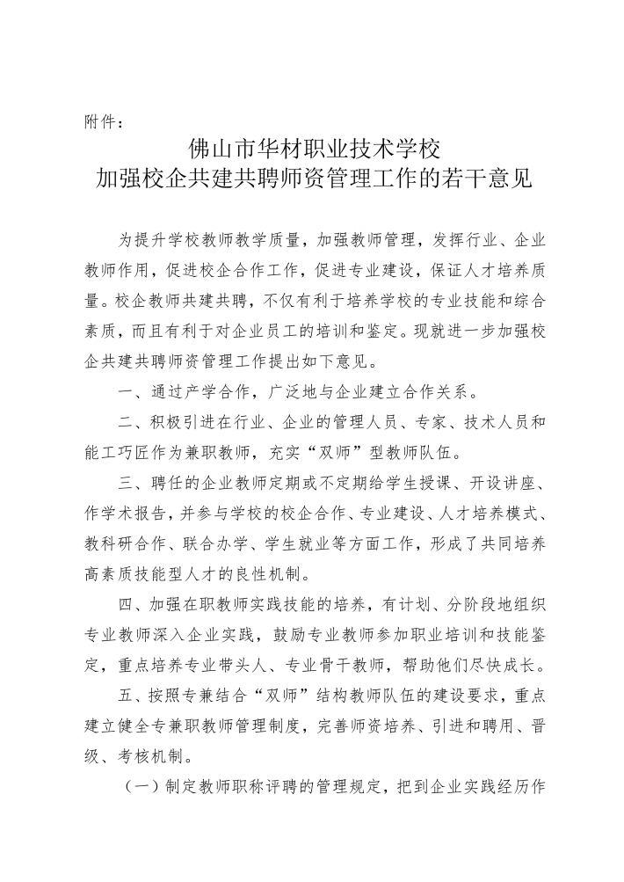
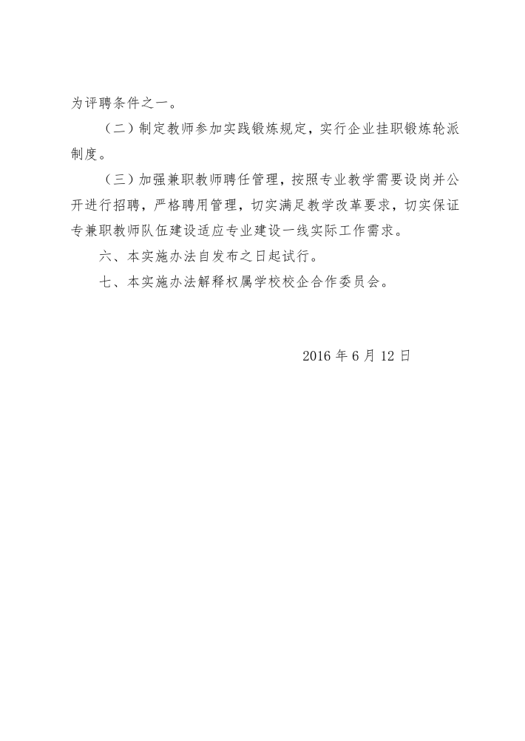 | 
2.华材校〔2017〕20号
（佛山市华材职业技术学校校企合作管理办法（修订））
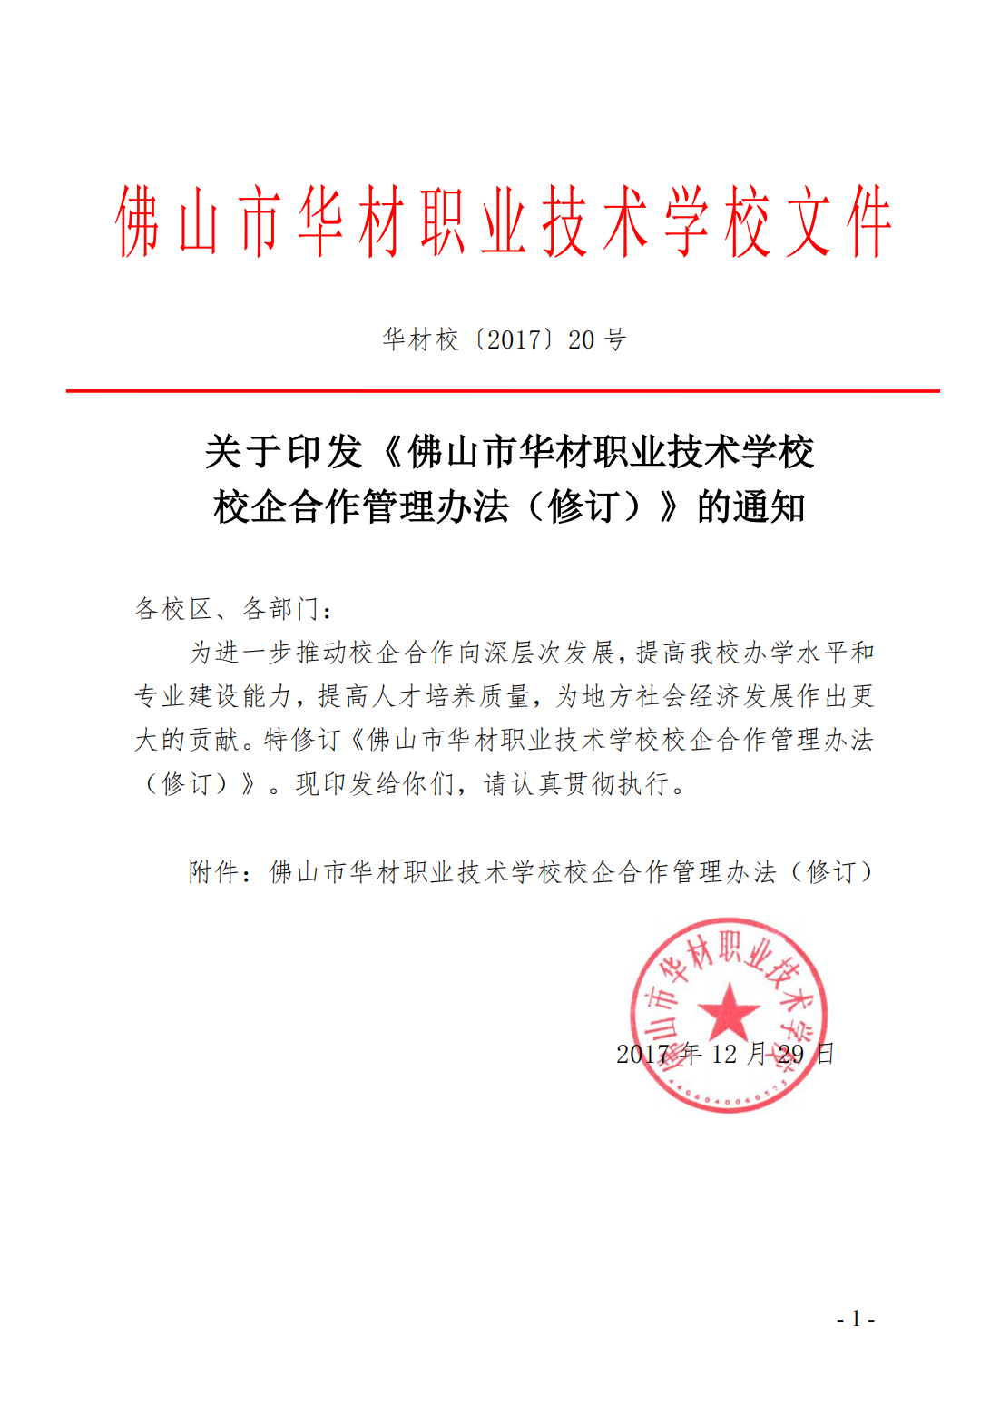 | 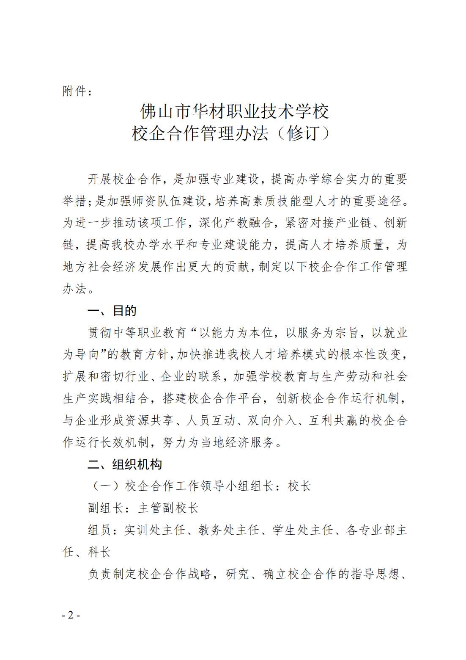
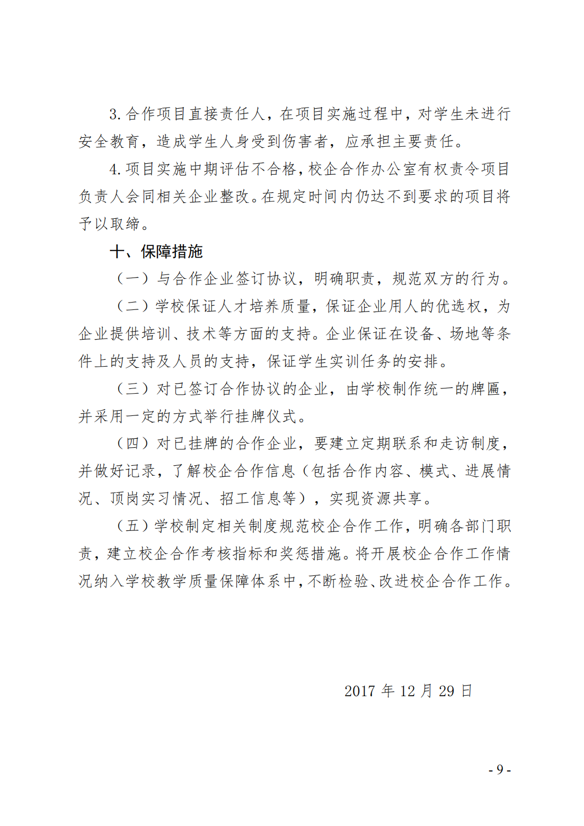 | 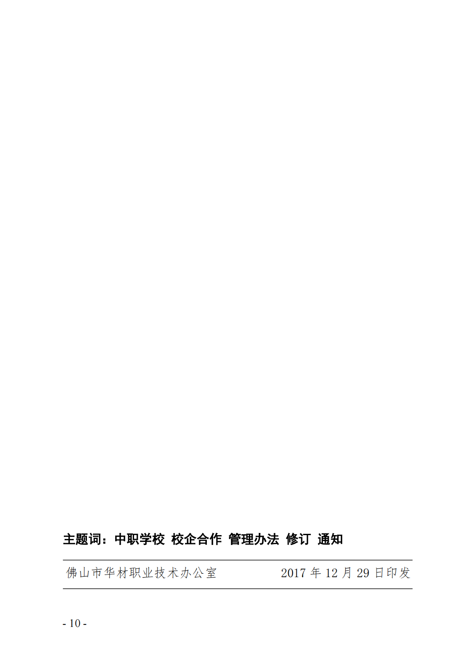

3华材校〔2017〕23号
（佛山市华材职业技术学校校外实习实训基地建设与管理办法（修订））
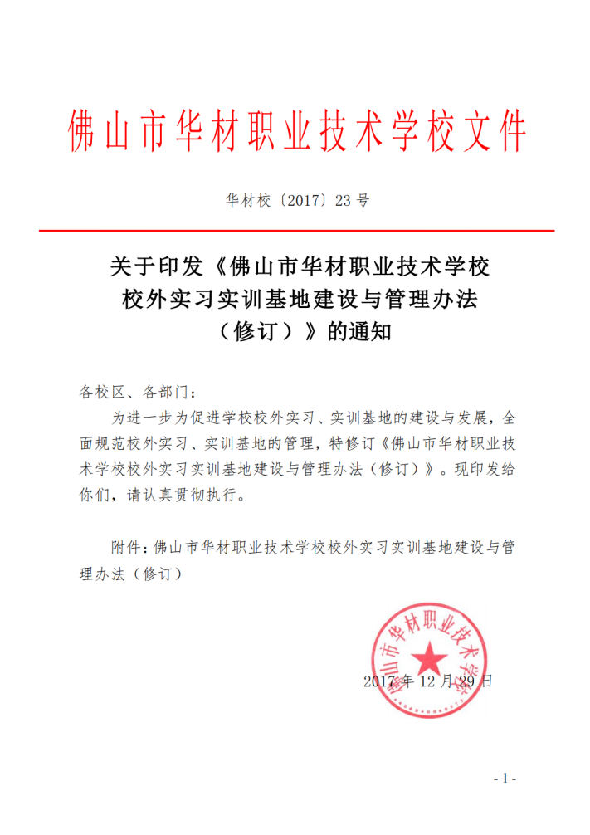 | 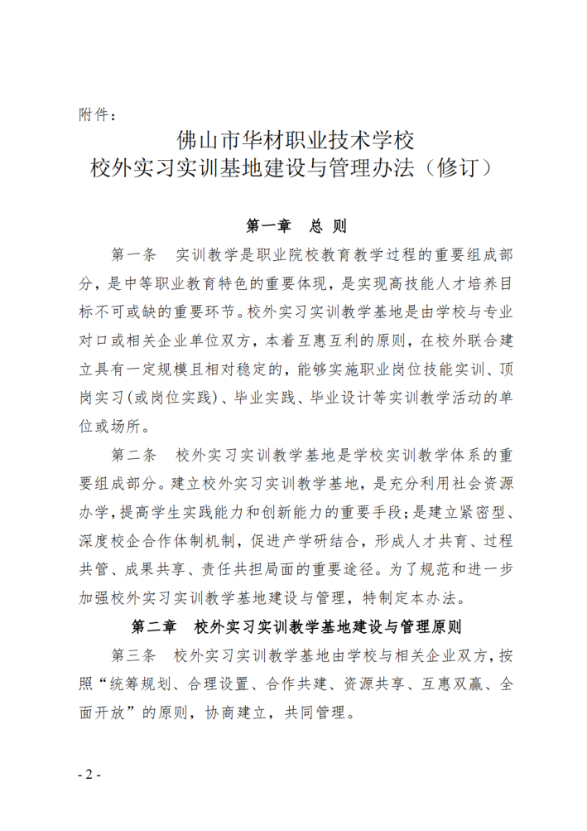
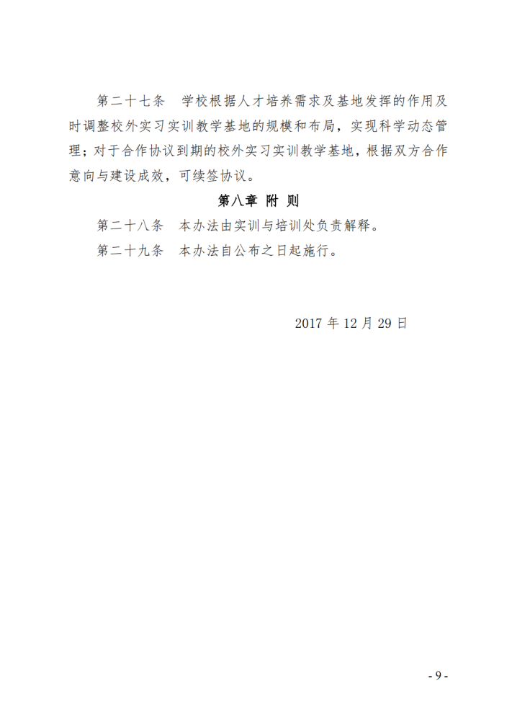 | 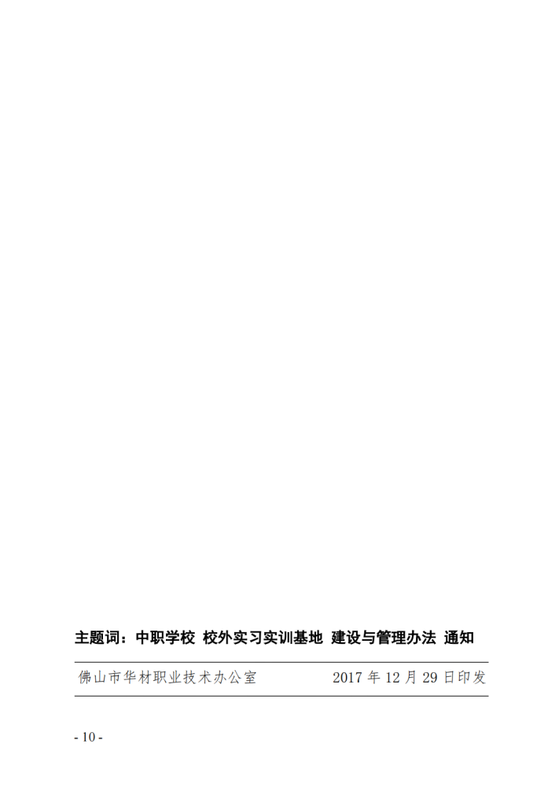

4.华材校〔2017〕26号
（佛山市华材职业技术学校工学结合教学管理办法（修订））
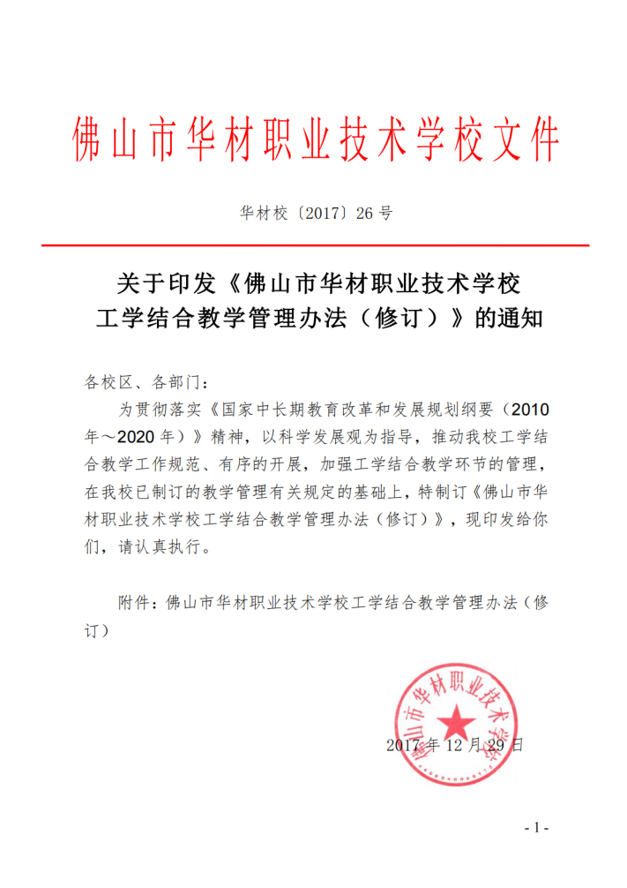 | 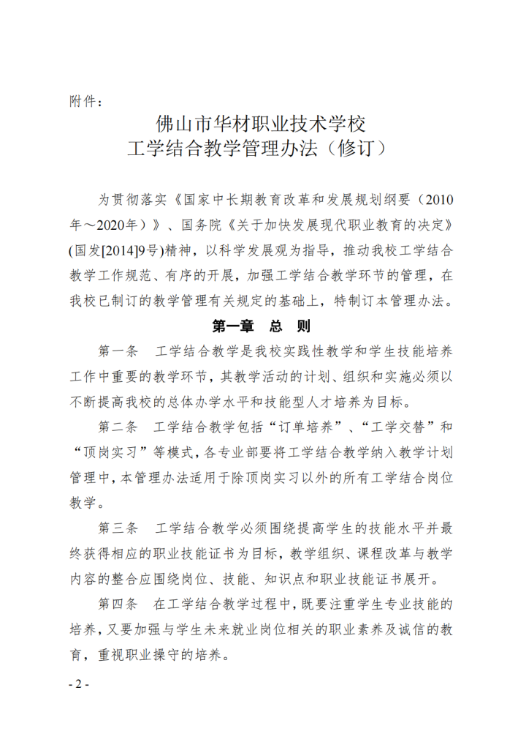
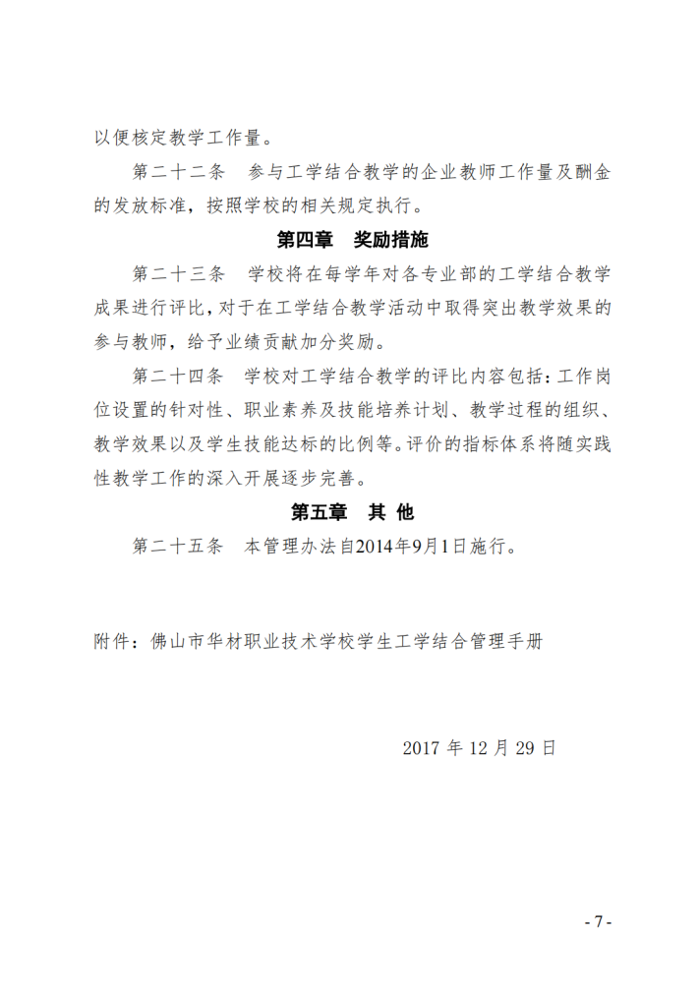 | 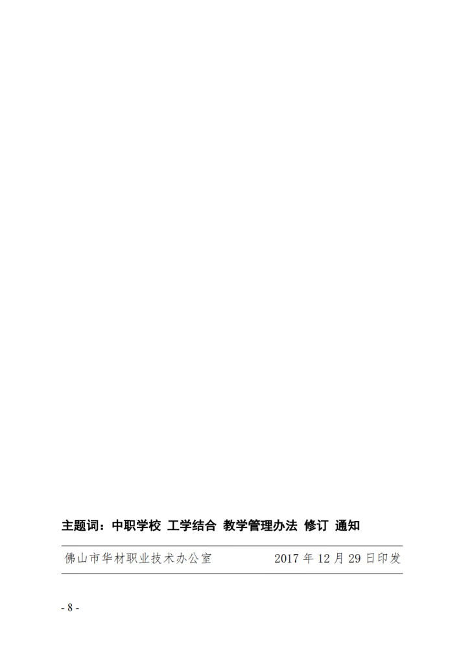

5.华材校〔2017〕27号
（佛山市华材职业技术学校学生顶岗实习管理办法（修订））
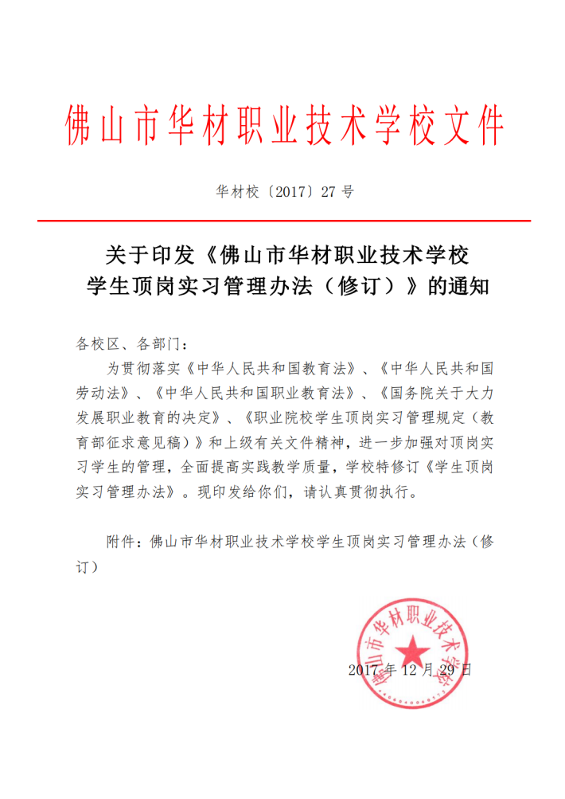 | 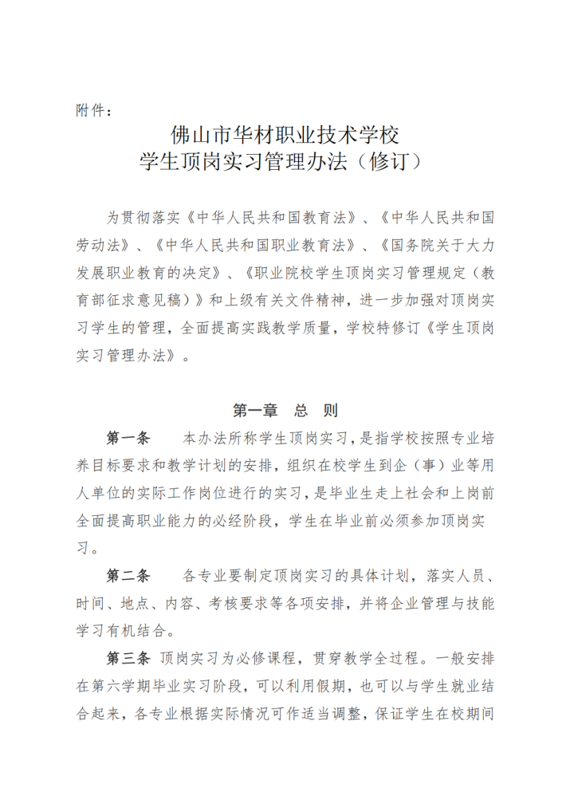
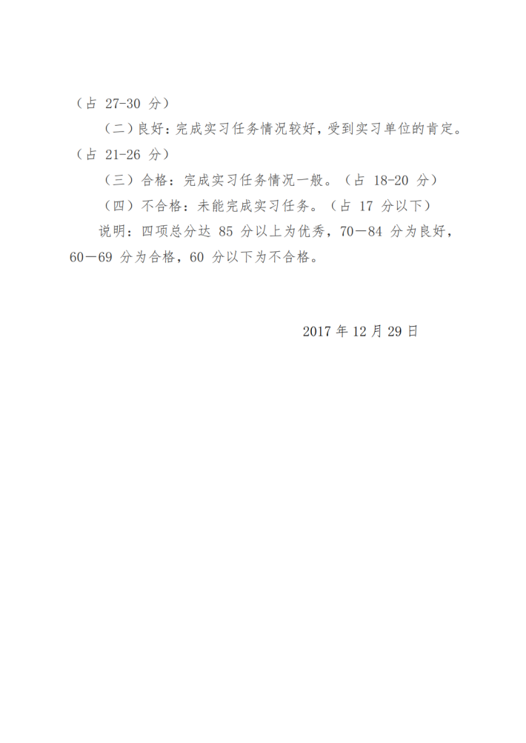 | 

